攀枝花市花城新区渡仁片区控制性详细规划中干D37等地块规划调整事宜公示说明

一、规划调整区域
本次规划调整研究范围位于攀西科技城，地处攀枝花中心城区南部，所属渡仁片区干坝塘单元。涉及《攀枝花市花城新区渡仁片区（金福单元、干坝塘单元）控制性详细规划》(2018版)中干D37、干D39、干D42等三个地块及周边部分道路用地。

二、规划调整背景
为解决历史遗留问题，充分发挥土地价值，按照市委、市政府批示意见和《攀枝花市城市控制性详细规划局部调整管理工作规程》规定，市检察院委托设计单位对攀枝花市花城新区渡仁片区控制性详细规划中干D37等地块进行了规划调整论证研究。

三、规划调整内容
（一）将部分干紫路道路红线宽度由8米增加至13米，道路扩宽部分占用东侧干D39及干D42地块。
（二）结合实际用地情况，将干D37地块划分为干D37和干D55两个地块。其中，干D37地块用地性质调整为商务设施用地。用地面积为13140.24平方米，建筑密度为≤25%，其余指标与原控规保持一致，不作调整；干D55地块用地性质调整为住宅兼容商业用地，用地面积为12554.85平方米，兼容比≤5%，容积率为≤2.5，建筑密度为≤30%。绿地率为≥30%。
（三）干D42地块用地面积为13983.75平方米，用地性质及各项规划指标与原控规保持一致，不作调整。
（四）干D39地块西侧部分调整为道路用地，同时将干D42北侧与干D39地块被占用地等面积用地调整为防护绿地并入干D39地块，其余指标及用地性质与原控规保持一致，不作调整。
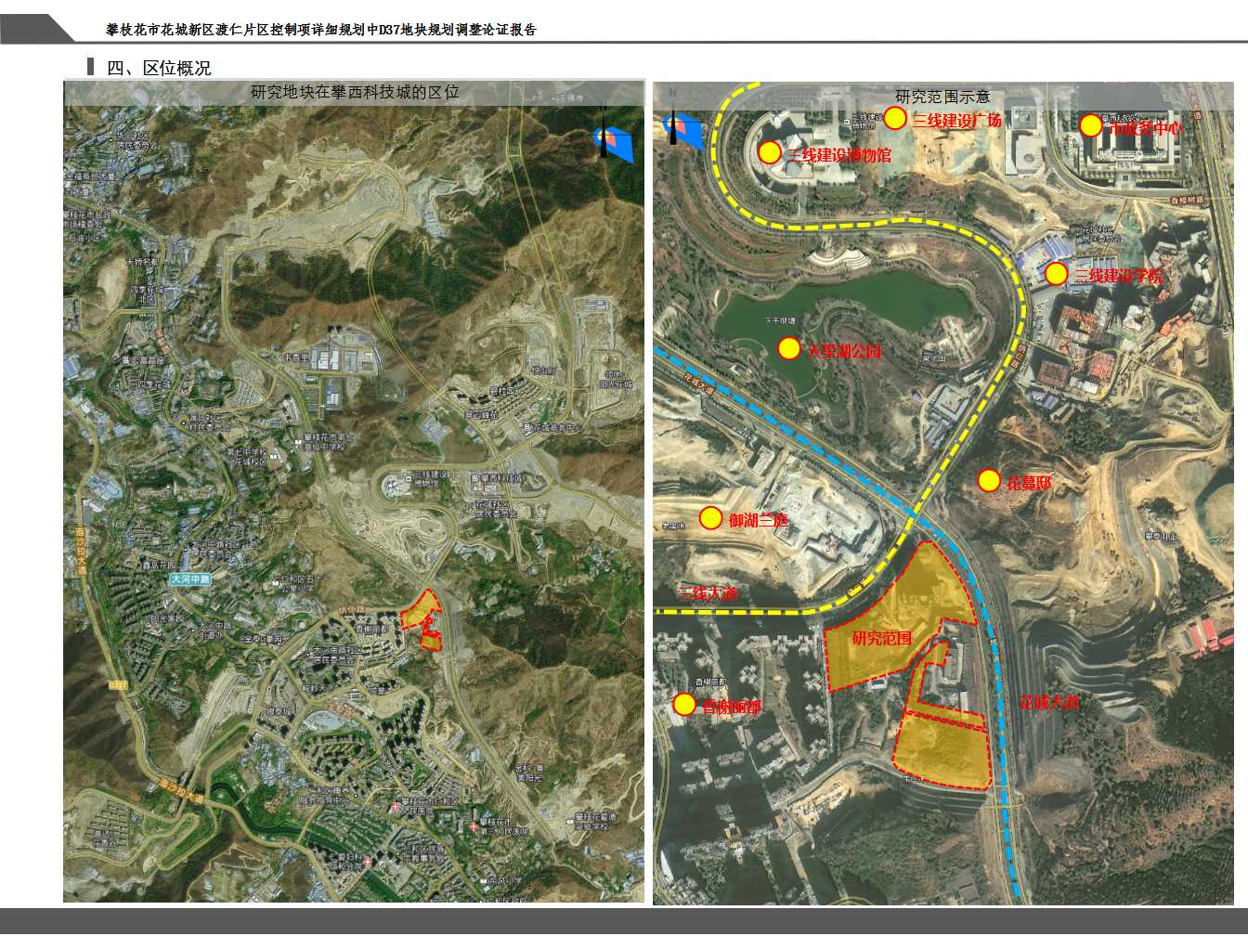
- 调整前后地块经济技术指标对比表
 | 地块编号 | 用地编码 | 用地性质 | 用地兼容性 | 兼容比例及要求 | 用地面积  (m2) | 容积率 | 建筑密度  (%) | 绿地率  (%) | 配套公建 | 备注
调整前 | 干D37-A1/2018-02 | A1 | 行政办公用地 | -- | -- | 25695.09 | 2.0 | 35 | 30 | --
调整后 | 干D37-B2/2022-02 | B2 | 商务设施用地 | -- | -- | 13140.24 | 2.0 | 25 | 30 | --
调整后 | 干D55-R21/2022-01 | R21 | 住宅用地 | 商业用地 | 不超过计容面积的5% | 12554.85 | 2.5 | 30 | 30 | --
调整前 | 干D39-G2/2018-02 | G2 | 防护绿地 | -- | -- | 5221 | -- | -- | -- | --
调整后 | 干D39-G2/2022-02 | G2 | 防护绿地 | -- | -- | 5221 | -- | -- | -- | --
调整前 | 干D42-A1/2018-02 | A1 | 行政办公用地 | -- | -- | 15193 | 2.0 | 30 | 30 | --
调整后 | 干D42-A1/2022-02 | A1 | 行政办公用地 | -- | -- | 13983.75 | 2.0 | 30 | 30 | --

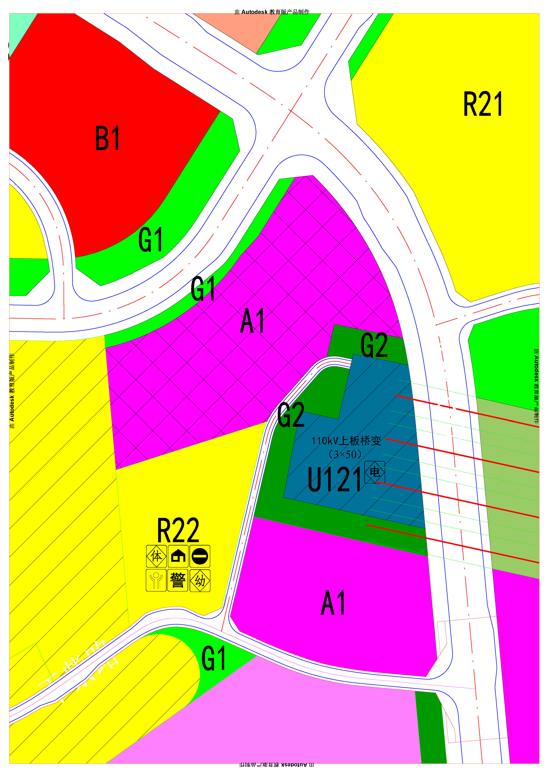
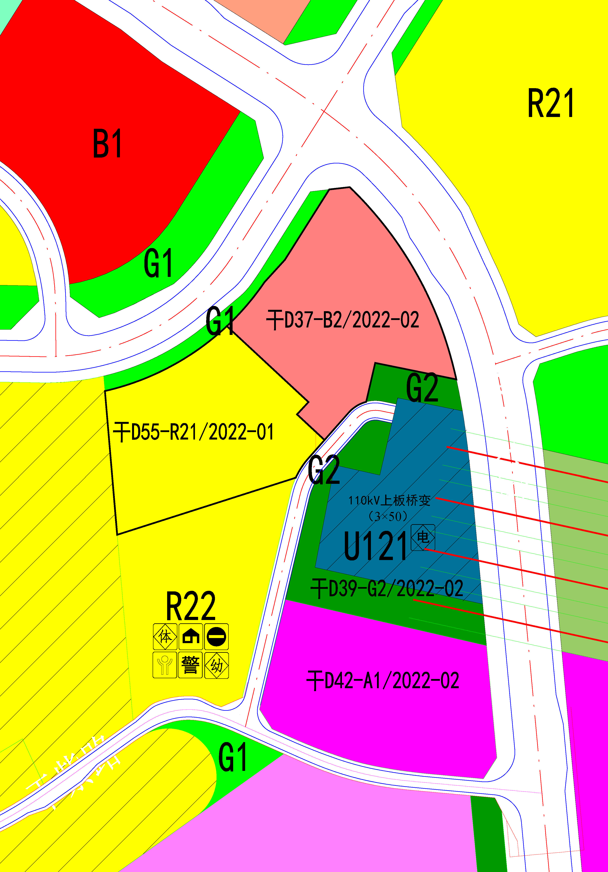

规划调整前 规划调整后
